3 класс

Технология
Примерный вариант работы
в рамках промежуточной аттестации в 2022-2023уч. г
Цель работы: выявить уровень достижения обучающимися планируемых результатов, разработанных на основе Федерального государственного образовательного стандарта основного общего образования по предмету «Технология».
Задания № 1 – 7 Тестовая работа.

1. Образец, по которому изготавливают изделия, одинаковые по форме и размеру:
а) шаблон
б) разметка
в) эскиз
2. Шаблон на материале необходимо размещать:
а) по центру материала;
б) как можно ближе к краю материала;
в) так, как захочется, это значения не имеет.
3. Закончи фразу «Мозаика — это…»
а) изображение, составленное из кусочков бумаги или других материалов;
б) вид аппликации;
в) игра.
4. В каком порядке выполняют аппликацию ?Поставь цифры.
____ вырежи;
____ разметь детали;
____ приклей.
5. Выбери правила безопасной работы с иглой и булавками:
а) храни в игольнице;
б) вкалывай в одежду;
в) не бери в рот;
г) не подноси близко к глазам.
6. Выбери, кто работает с тканью:
а) швея;
б) архитектор;
г) повар.
7. Продолжи пословицу: "Не боги горшки обжигают, а ... "
а) ... мастера;
б) ... печи;
в) ... солнце.

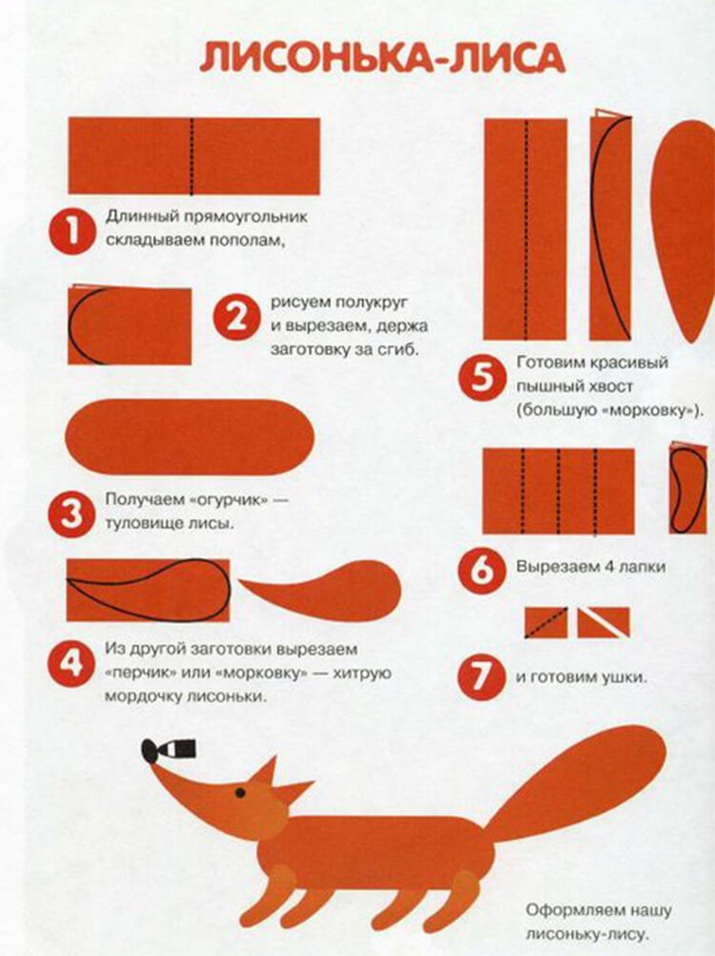
Задание № 8

Цель: проверка умения выполнять аппликацию из бумаги.

Тема «Лиса» (тема примерная)
Задание. Ученики получают лист с заданием
(рис. 1).

Ход работы
1. Сделай выкройки по схеме.
2. Выполни аппликацию по схеме.
3. Приклей лису на лист картона.

